Реферат на тему:

Антропогенез

Антропогенез - процес виділення людини зі світу тварин - пройшов, на думку більшості дослідників, три основні стадії:

1. час послідовного існування антропоїдних предків людини,
2. найдавніших людей (архантропів) і
3. сучасних людей (неоантропов).

На перших етапах антропогенезу руки наших предків могли виконати лише найпростіші дії — схопити палицю, кинути камінь тощо. Це можуть робити і нинішні мавпи, але при цьому вони однаковою мірою використовують як передні, так і задні кінцівки. У предків людини, які переважно використовували передні кінцівки, виникали і поступово поглиблювались зміни в їхній будові. Це виявилось насамперед у тому, що великий палець почав протистояти іншим. Зміни в будові руки сприяли появі можливостей виготовлення простих знарядь праці. Ф. Енгельс підкреслював, що шлях від використання необробленого каменя до виготовлення найнезграбнішого знаряддя із каменю був дуже довгим. За сучасними даними тривалість цього періоду становить сотні тисяч років. Поступово виготовлене знаряддя праці вдосконалювалось все з більшою швидкістю. Одночасно і рука людини, яка створювала знаряддя, набувала дедалі більшої спритності і гнучкості. Ф. Енгельс писав, що рука — це не лише орган для виготовлення знарядь, а й сама є продуктом праці. Одночасно з розвитком руки розвивався й ускладнювався головний мозок предків людини, оскільки перш ніж створити найпростішу кам'яну сокиру, необхідно було її собі уявити, створити її образ.

Людиноподібні предки людей жили стадами, тому праця з самого початку мала суспільний характер. Перші знаряддя праці використовувались для полювання і захисту. Колективне полювання і захист сприяли згуртуванню окремих індивідуумів і переходу від стада до людського племені. Зародився процес навчання молодших членів цього племені виготовленню знарядь праці, правилам полювання. З розвитком трудових процесів посилювались взаємна підтримка і допомога. Спільне полювання, підтримування вогню, виготовлення знарядь праці зумовили необхідність спілкування членів одного з одним. Спочатку це здійснювалось за допомогою жестів і окремих звуків. Однак з ускладненням трудових процесів таких простих сигналів для підтримання зв'язку між окремими членами племені стало недостатньо.

Поступово почала розвиватись членороздільна мова, яка значною мірою впливала на подальший розвиток головного мозку, на процеси мислення. На її основі розвинулась друга сигнальна система, здатна створювати поняття, образи. Тому вища нервова діяльність предка сучасної людини вже на ранніх етапах розвитку відрізнялася від нервової діяльності тварин. Мова — це не тільки спосіб передачі інформації від однієї людини до іншої, а й засіб передавання досвіду одного покоління наступному. В результаті у людей крім генетичної з'являється ще й соціальна інформація про досвід, нагромаджений упродовж тисячоліть. Від одного покоління людей до іншого вона передається за допомогою писемності і творів мистецтва. Роль біологічних факторів (мінливість, природний добір) на цьому етапі еволюції людини значно послабилась, і дедалі більшого значення почали набувати соціальні фактори. Спільне полювання членів племені, добування їжі, захист від хижаків, а також спільна праця під час виготовлення знарядь зближували людей і сприяли формуванню людського суспільства. Велику роль у цьому відіграло використання вогню, а також одомашнення тварин. Лраця людей ставала дедалі різноманітнішою і все більш спеціалізованою. Виникли землеробство і тваринництво. Все це сприяло зародженню мистецтв, розвиткуторгівлі, різних ремесел. З племен первісних людей утворювались нації, держави. Сучасна людина підпорядкована суспільним (соціальним) законам і розвиток соціальних відносин визначає розвиток особистості людини.

Рушійні сили антропогенезу: соціальні і біологічні фактори. Поява сучасної людини як біологічного виду якісно відрізняється від процесів виникнення нових видів у тварин. Найважливіша відмінність полягає в тому, що еволюція людини відбувалася під впливом не тільки біологічних, а й соціальних факторів. На ранніх етапах антропогенезу в еволюції давніх людей провідну роль відігравали біологічні фактори — мінливість і природний добір. Проте вже на цих етапах добір відбувався не тільки за фізичними показниками (сила, витривалість), а й за рівнем розумового розвитку (вміння виготовляти знаряддя праці, використовувати їх, здатність до спілкування з іншими членами племені, навички до колективних дій тощо). Отже, вже в цю епоху добір сприяв виживанню особин з вираженими соціальними рисами.

У міру вдосконалення трудової діяльності і мови наших предків ця спрямованість добору посилювалась. Особини, більш здібні до винайдення нових знарядь, до навчання й аналізу обставин, гинули рідше. В процесі еволюції люди почали створювати штучне середовище життя — опалювані житла, одяг, запаси продуктів, тому залежність людей від несприятливих факторів поступово почала зменшуватись, що супроводжувалось і скороченням функцій добору. З виникненням на Землі людини розумної (близько 50 тис. років тому) її еволюція як біологічного виду припинилась. Змінилась і форма природного добору у людей — із рушійного він перетворився на стабілізаційний. Нині дія добору спрямована на збереження існуючих генетичних характеристик людей та елімінацію індивідуумів з несприятливими генотипами. Найчастіше це виявляється в ранній період розвитку у вигляді мертвонародження і ранньої дитячої смертності.

У міру зменшення ролі в еволюції людини біологічних факторів різко зросло значення соціальних.

Здатність до трудової діяльності, абстрактного мислення і членороздільної мови з'явились і вдосконалювались як специфічна якість людини розумної в результаті впливу колективного способу життя на багато поколінь наших предків (тобто сформувались у філогенезі). Проте ці якості не закріпились у генотипі і в кожної сучасної людини вони формуються в прогресі її індивідуального розвитку (онтогенезу) тільки під впливом виховання і навчання. У соціальній еволюції людини велику роль відіграла поява альтруїстичних тенденцій — турбота про стариків, жінок і дітей, зменшення агресивності при зустрічах з представниками інших племен. Це сприяло розширенню інтелекту людини.

Провідна роль законів суспільного життя в соціальному прогресі людства. Вже на ранніх етапах антропогенезу спільна праця членів племені у разі добування їжі, виготовлення знарядь, захисту від хижаків сприяли формуванню людського суспільства. Велику роль відіграли використання вогню та одомашнення тварин.

З виникненням суспільства в процесі еволюції людини настав момент, коли вона з біологічної істоти перетворилася на істоту соціальну. При цьому, не втративши своєї біологічної природи, людина почала підкорятися законам нової форми руху матерії — соціальної.

На кожному етапі історичного розвитку суспільства виробництво необхідних для життя людини знарядь праці, а також житла, одягу, їжі має свої особливості. Проте загальна тенденція полягає в тому, що в міру розвитку суспільства знаряддя праці вдосконалюються — від примітивних кам'яних сокир до дуже складних сучасних механізмів. Однак на всіх етапах виробництво мало суспільний характер. У ньому брала участь більшість людей, воно включало два види відносин — людини до природи (продуктивні сили) і людей між собою (виробничі відносини). Отже, економічні закони суспільного життя зумовлюють соціальний прогрес людства, а він, у свою чергу, по-різному впливає на особистість людини.

У міру розвитку людське суспільство все більше впливає на навколишнє середовище. Взаємодія людини і середовища її життя нині є важливою екологічною проблемою. Бурхливий розвиток виробництва досяг такої стадії, коли реальною стала загроза існуванню людини як біологічного виду внаслідок виснаження природних ресурсів і небезпечного для життя забруднення середовища. Тільки термінові заходи стосовно раціонального використання природних ресурсів та ведення народного господарства допоможуть вирішити ці проблеми.

Основні етапи еволюції людини. Людина і сучасні людиноподібні мавпи подібні між собою не лише за своїми морфологічними і фізіологічними особливостями, а й є близькими родичами. Вони утворюють дві різні гілки одного стовбура, тобто походять від одного., спільного предка. Такими предками були давні, вимерлі кілька мільйонів років тому, невеликі (завбільшки з собаку середнього розміру) мавпи, яких назвали пропліопітеками, їхньою батьківщиною була північносхідна частина Африки. Жили вони на деревах, харчувались рослинною їжею. Від цих мавп еволюція пішла в різних напрямах. Внаслідок дивергенції утворилися предки сучасних людиноподібних мавп — орангутангів і гібонів, а також дріопітеків (деревні мавпи). Можливо, що дріопітеки дали декілька гілок викопних форм, у тому числі дуже великих (до 2,5 м заввишки) людиноподібних істот — гігантопітеків (див. схему родоводу людини).

Схема родоводу людини

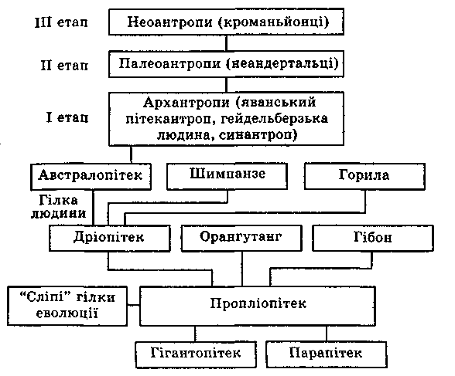

Один з видів дріопітеків був, мабуть, тією гілкою, з якої починається розвиток предків сучасної людини. Ця форма шляхом дивергенції утворила велике число видів австралопітеків, які жили у Східній і Південній Африці. Ці мавпи жили на рівнинах, для пересування використовували в основному задні кінцівки, тобто були прямоходячими. Зріст їх досягав 120—140 см, об'єм черепа — близько 500 см3. Найдавніші австралопітеки жили близько 6 млн років тому. Знгфядь праці в австралопітеків ще не було. Очевидно, для захисту і нападу вони використовували лише каміння і палиці, як це роблять і сучасні мавпи.

Близько 3 млн років тому у Східній Африці жили великі мавпоподібні істоти, які нагадували австралопітеків, рештки їх було виявлено у Східній Африці, в Кенії на оєрезі озера Рудольфа. Об'єм головного мозку цих істот Досягав 800 см3. Поряд з рештками їхніх скелетів було виявлено примітивні кам'яні знаряддя. Важко сказати, чи були ці істоти вже людьми, чи належали до австралопітеків. Наявність примітивних знарядь, виготовлених із гальки, оброблених ударами об іншу гальку, дає підставу вважати їх "людьми з озера Рудольфа" (термін Р. Лікі) і відносити до І етапу становлення людини. Цей І етап було названо найдавнішими людьми, або архантропами. До нього відносять багато різноманітних знахідок скелетів. Зокрема, в Африці (олдувайський пітекантроп), в Азії (яванський пітекантроп і синантроп), в Європі (гейдельберзька людина). Жили вони в різний час: найдавніші — понад 1 млн років тому, "молодші" — 400 тис. років тому. Всі ці знахідки об'єднують в одну групу Іза трьома ознаками: об'єм головного мозку в межах 1000 см3 і лише у синантропів дещо більший — 1100 см3; відсутність членороздільної мови, про що свідчить відсутність валика на підборідді; наявність найпримітивніших кам'яних знарядь — скребків, наконечників, сокир.

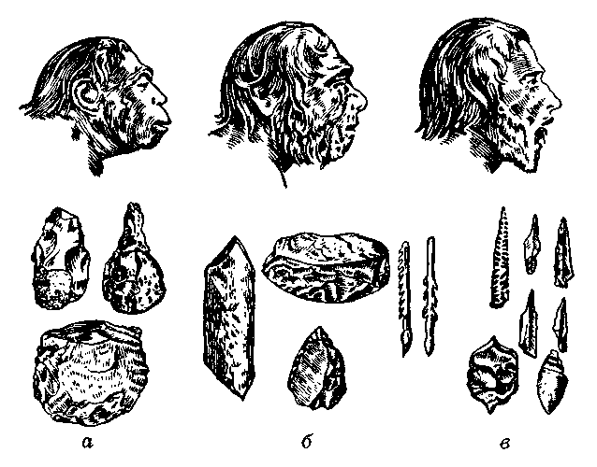

*Мал. 2. Викопні предки людини та їхні знаряддя праці:*

*а — синантроп; б — неандерталець; в — кроманьйонець*

Тільки найпрогресивніші з них — синантропи — користувались вогнем, що підтверджують багатометрові шари попелу, знайдені у місцях стоянок (мал. 34).

II етап — давні люди, або палеоантропи, були значно поширені на території Європи, Азії та Африки. Найдавніші з них з'явились понад 250 тис. років тому, останні зникли близько 40 тис. років тому. Давні люди мали зріст 150— 160 см, об'єм головного мозку ~1300—1600 см3 (близький до об'єму мозку сучасної людини). Проте череп давніх людей характеризувався розвитком надбрівних дуг, дуже розвиненою нижньою щелепою. Найвідоміші знахідки, зроблені в Європі, було названо неандертальцями (за назвою долини Неандерталь поблизу м. Дюссельдорфа в Німеччині).

На дій стадії розвитку давні люди постійно користувались вогнем, причому вже вміли добувати його з використанням каміння. Ретельно обробляли кам'яне знаряддя, крім кам'яного використовували і зроблене з кісток. Знахідки кісткових голок свідчать про наявність одягу із шкур тварин. Характерно, що на цій стадії розвитку у давніх людей вже існувало поховання вмерлих, яке, ймовірно, супроводжувалось певними ритуалами.

III етап еволюції людини — перші сучасні люди, або неоантропи. З'явились вони близько 40 тис. років тому і належали вже до виду Homo sapiens — людина розумна. Об'єм головного мозку у них був таким самим, як і в наших сучасників — 1500—1600 см3, зріст — 170—180 см. Рештки неоантропів було знайдено в різних місцях земної кулі. Найвідоміші знахідки зроблено у Франції поблизу містечка Кроманьйон — кроманьйонці. Цей етап характеризується трьома основними особливостями: припиненням біологічної і початком соціальної еволюції; формуванням основних рас; високим рівнем розвитку культури (оброблялися не лише кам'яні знаряддя праці, а й виготовлялися прикраси, кам'яні фігури, малюнки). Все це свідчить про появу на цій стадії абстрактного мислення.

Така загальна схема антропогенезу (мал. 2 ).

В еволюції людини було багато бічних гілок, які закінчувались повним вимиранням. В один і той самий час могли жити різні групи Архантропів, причому сильніші і більш розвинені форми могли знищувати відсталих у своєму розвитку. Велику роль в еволюції предків людини відіграло харчування м'ясом, оскільки полювання на дичину стимулювало добір, а висока енергетична цінність м яса давала змогу рідше їсти. З розвитком соціальних відносин почала розвиватися турбота про літніх людей як носіїв соціальне корисної інформації. У неоантропів почали виявлятися альтруїстичні схильності, які забезпечували переваги їхнього володаря в умовах життя в суспільстві. Значним досягненням людини розумної було приручення (одомашнення) тварин і перехід до культивування рослин. Це був найважливіший крок на шляху вивільнення людини від повної залежності від випадкової удачі в пошуках їжі. В результаті розвитку мислення людина почала глибоко розуміти природу і впливати на неї. Саме людину розумну можна визначити як "матерію, яка пізнає саму себе".

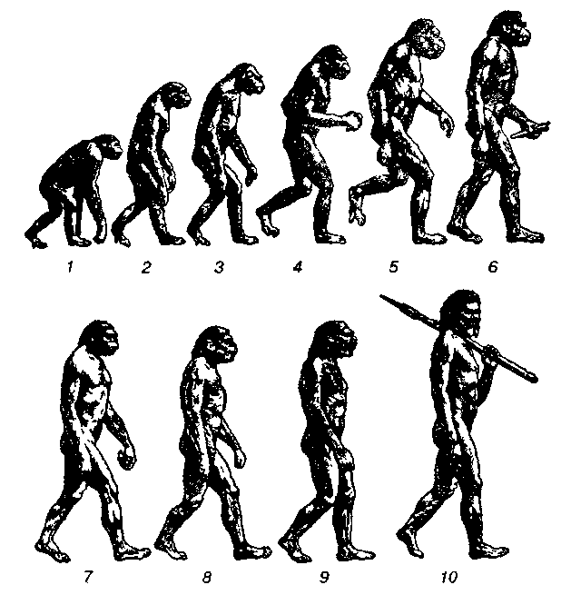

***Мал.. Ряд форм, що відображають етапи розвитку людини:***

*1 — дріопітек; 2 — оріолітек; 3 — рамапітек; 4 — ранній австралопітек; 5 — парантроп; Є — пізній австралопітек; 7 — людина уміла; 8 — архантроп; 9 — пізній неандерталець; 10 — кроманьйонець (людина розумна)*

До невирішених проблем антропогенезу відносяться загадкові причини втрати людьми волосяного покриву, хоча навіть у тропіках по ночах холодно й усі мавпи зберігають вовну. Залишаються непоясненими шапка волосся на голові людини, виступ уперед підборіддя і носа з поверненими чомусь униз ніздрями; функціональні причини розходжень між зубами людини й інших приматів, хоча усі вони вважаються в харчуванні однаково всеїдними, генетично неймовірна швидкість (як звичайно думають, за 4-5 тисячоріч) перетворення пітекантропа в сучасну людину (Homo Sapiens) і багато чого іншого.

# 

# Література

1. Борисковский П.И. Найдавніше минуле людства. М., 1979.
2. Древні цивілізації. Під загальної редакцій Г. М. Бонгард -Левина. М., 1989.
3. Древні цивілізації: від Єгипту до Китаю. М., 1997.
4. Ибраев Л. И. Походження людини. М., 1994 р.
5. Історія древнього світу. Під ред. Д.Редера й ін. - М., 1981. - Ч. 1-2.
6. Історія первісного суспільства. У 3-х тт. М., 1983-1988.
7. Монгайт А.Л. Археологія Західної Європи / Кам'яний вік. М., 1973.
8. Урьенсон М.И. Джерела роду людського у світлі новітніх даних / Питання історії, 1976, № 1.
9. Тейяр де Шарден П. Феномен людини. М., 1987.